Passos para Encontrar o IP da Câmera na Rede

AVISO 1: Antes de iniciar, é preciso que o Angry IP Scanner esteja instalado em seu computador.

AVISO 2: É preciso que a câmera e o PC/Notebook estejam conectados na mesma rede de internet.

1. Identificar o endereço de IP através do comando “ip a” no terminal do Ubuntu.

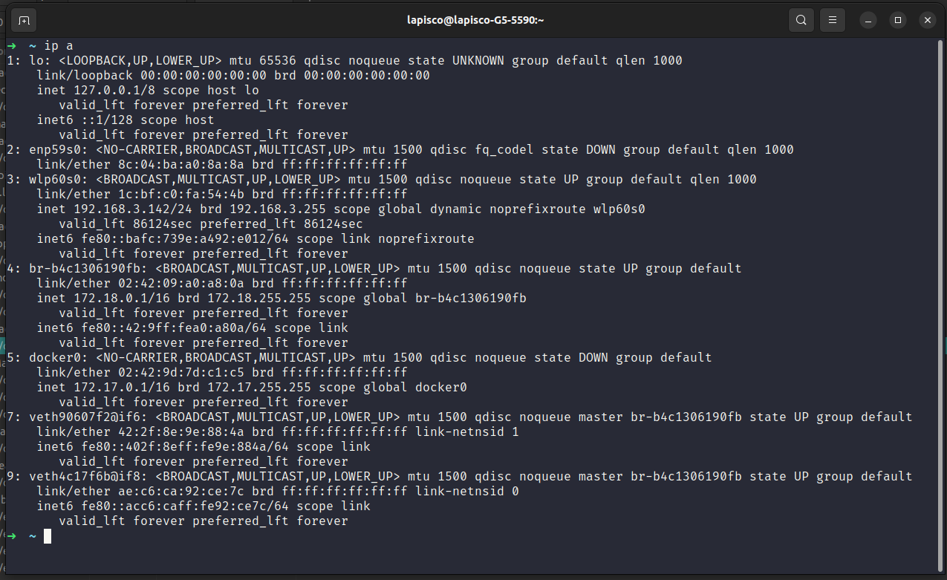

2. Executar o Angry IP Scanner

3. Inserir a faixa de Ips no Angry IP Scanner baseado no IP encontrado na etapa anterior. Nesse caso, a faixa de IPs inserida será 192.168.3.0 – 192.168.3.255

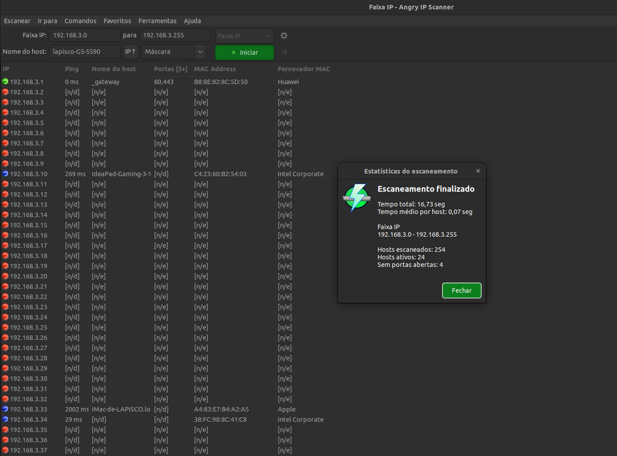
Inserir faixa de IP
Iniciar Scan
Resultado do scan

4. Agora, ordene os aparelhos encontrados pelo MAC Adress e procure o endereço MAC que corresponde a câmera em questão. Nesse caso, o IP designado para a câmera foi 192.168.3.208

